附件 1：铁路建设施工现场安全文明标志

编制目的
加强铁路建设项目现场标准化管理，规范安全生产、文 明施工等标志的制作、安装和设置。

适用范围
适用于新建、改建铁路建设项目。

引用标准
GB / T15565 一 1995 图形符号术语

GB2893 一 2001 安全色
GB2894 一 1996 安全标志

GB ／T100011 一 2006 标志用公共信息图形符号

GB13495 | — 1992 | 消防安全标志
GB15630 | — 1995 | 消防安全标志设置要求 GBZ158 | 一
2003 工业场所职业病危害警示标志 GB5768 一 1999 道路交通标志和标线

类型
禁止标志禁止人们不安全行为的图形标志。
警告标志提醒人们对周围环境引起注意，以避免可能发生

危险的图形标志。指令标志强制人们必须做出某种动作或
采用防范措施的图形标志。提示标志向人们提供某种信息
（如标明安全设施或场所等）的图形标志。明示标志上述 四种标志中不能包括但现场需明示相关信息的图形标志。

材料
标志应采用坚固耐用的材料制作。可根据具体情况选用铝合金板、薄钢板、合成树脂类板材等材料。有触电危险的 场所应使用绝缘材料。材料表面应无毛刺、孔洞等影响使用 的疵病。边缘和尖角应适当倒棱，呈圆滑状，带有毛边处应 打磨光滑。

形状与尺寸
标志牌形状分为矩形和圆形。矩形标志牌尺寸（长火宽）一般为
300 *400 、400 *300 、600 *800 、800 *600 、1500
*1000 、1500 *2000 、2000 *1500 、2500 *2000 ；
圆形标志牌直径一般为 300 和 500 。在特殊情况下可根据现场实际确定，但不得影响明示效果。

颜色与字体

禁止标志、警告标志、指令标志、提示标志颜色参照《 安
全色》 GB2893 一 2001 的基本规定执行，明示标志颜色参照《 安全色》 GB2893 一 2001 并结合铁路工程施工特点确定。
标志中的文字均采用黑体。

构造与安装
标志一般由底板、支撑件、基础等组成，各组成部分应 连接可靠。
支撑件应具有一定的强度和刚度，并考虑美观要求，可选用槽钢、角钢、工字钢、管钢等材料。标志应安装稳固， 满足抗风、抗拔、抗撞击等要求。
不需要使用支撑件的标志，可直接悬挂、粘贴于附着物上。

设置位置
标志的设置位置应合理醒目，应能使观察者引起注意、迅速判读、有必要的反应时间或操作距离。设置的安全文明 标志，应使大多数观察者的观察角接近 900 。
标志不应设在门、窗、架等可移动的物体上。标志前不 得放置妨碍认读的障碍物。
当采用悬挂方式安装时，在防护栏上的悬挂高度宜为
800 ；当采用粘贴方式时，应粘贴在表面平整的硬质底板或

墙面上，粘贴高度宜为 1600 ；当采用竖立方式安装时，支
撑件要牢固可靠，标志距离地面高度宜为 800 。高度均指标志牌下缘距地面的垂直距离。当不能满足上述要求时，可 视现场情况确定。

检查与维修
应经常检查标志的状态，保持清洁醒目、完整无损，如发现有破损、变形、褪色等不符合要求时应及时修整或更换。

其他
便桥便道的相关标志视施工现场实际情况，按《 道路交通标志和标线》 GB5768 一 1999 的规定执行。既有线施工中使用的安全标志应按《 铁路技术管理规程》 （铁道部令第 29 号）的规定执行。标志的其他制作、安装和设置要求应符合国家和铁道部有关强制性标准的规定。
本图册中所标的尺寸单位均为 mm 。

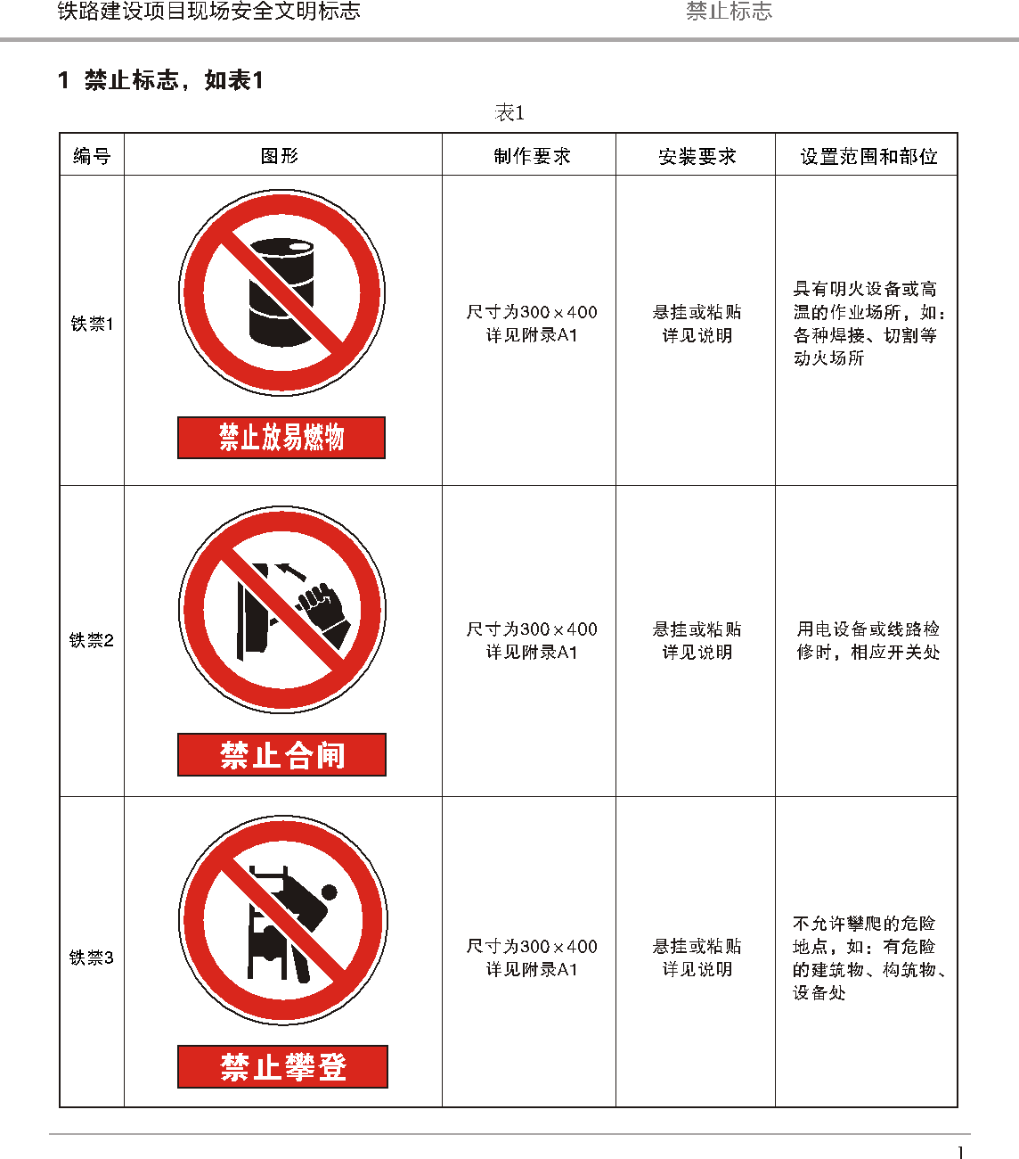

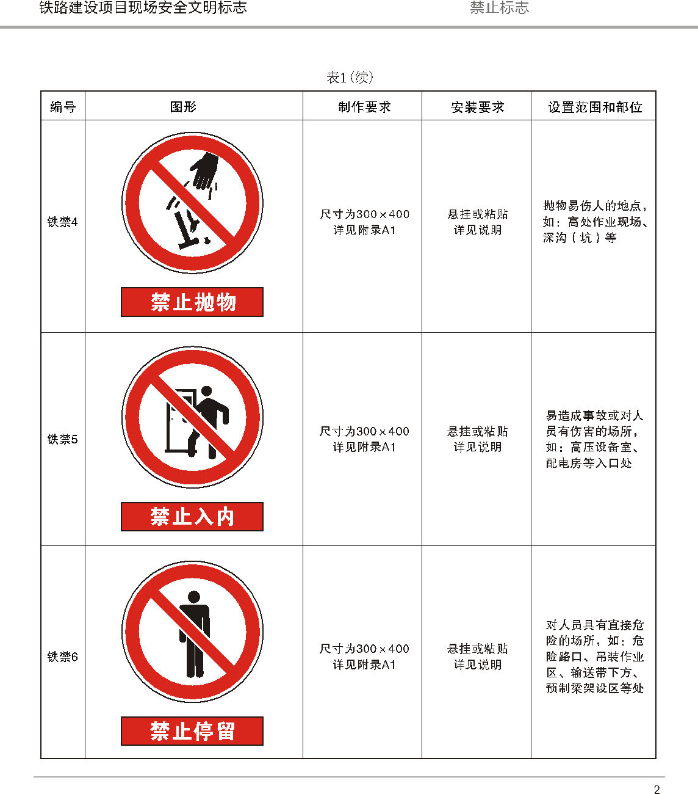

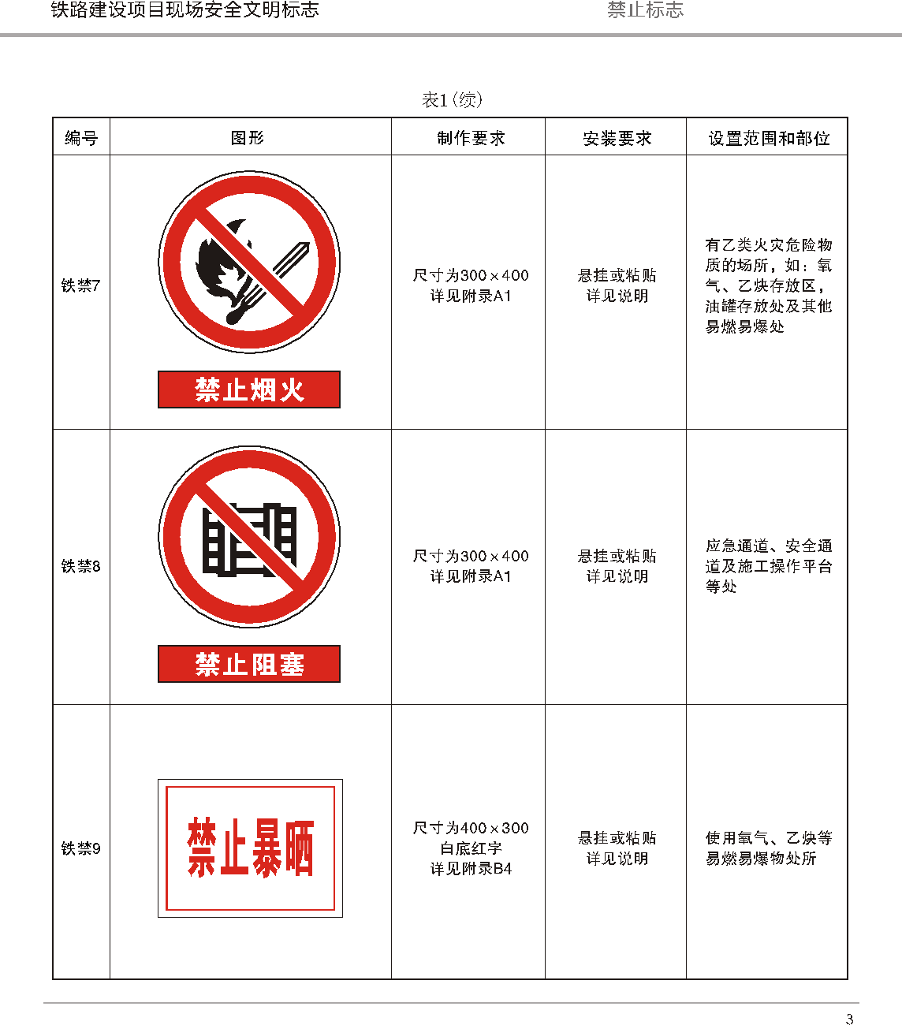

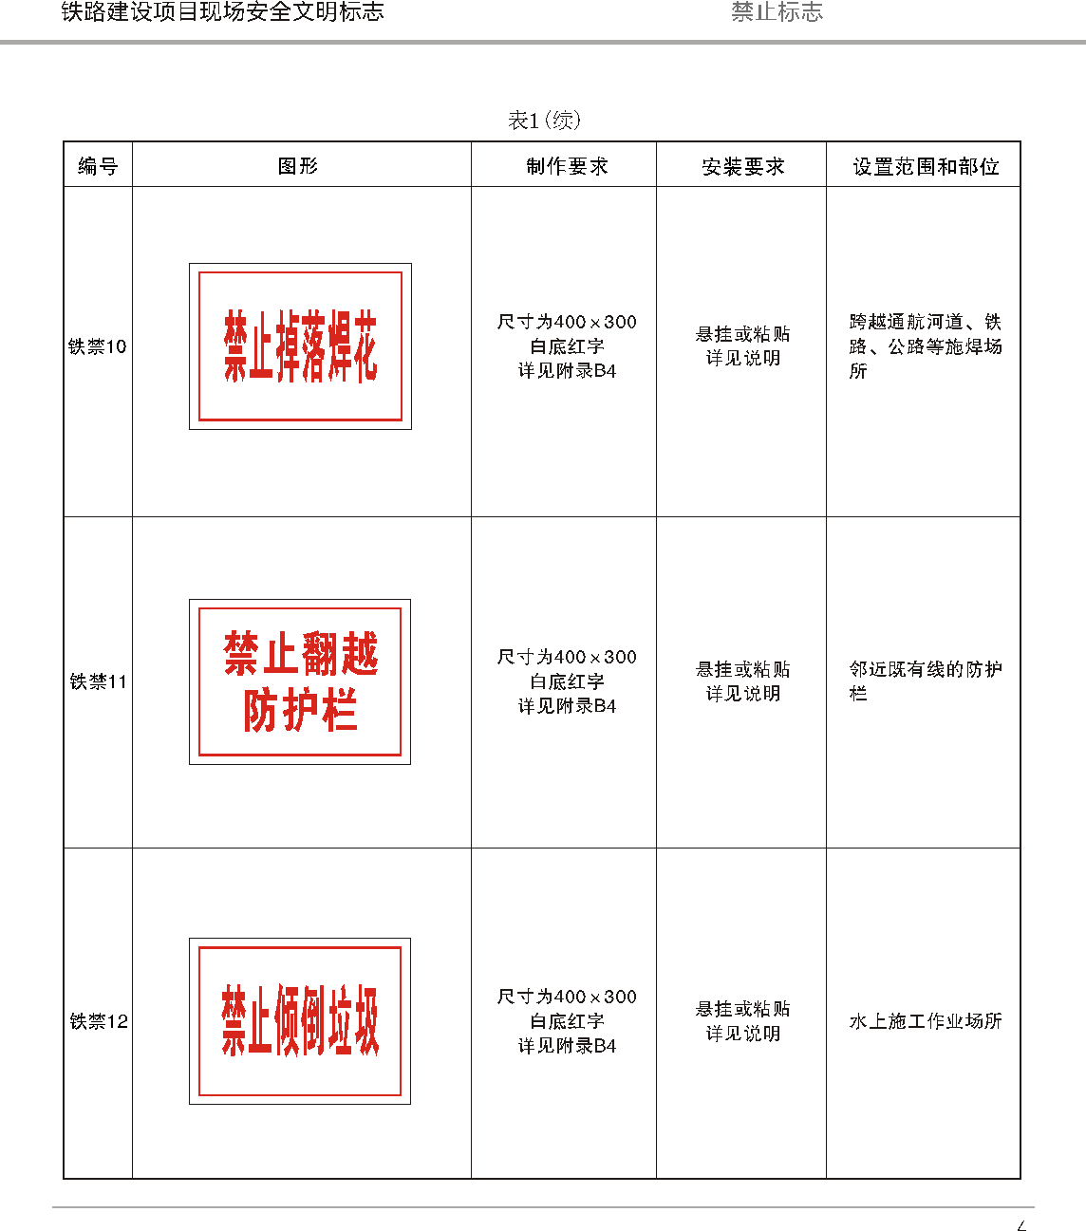

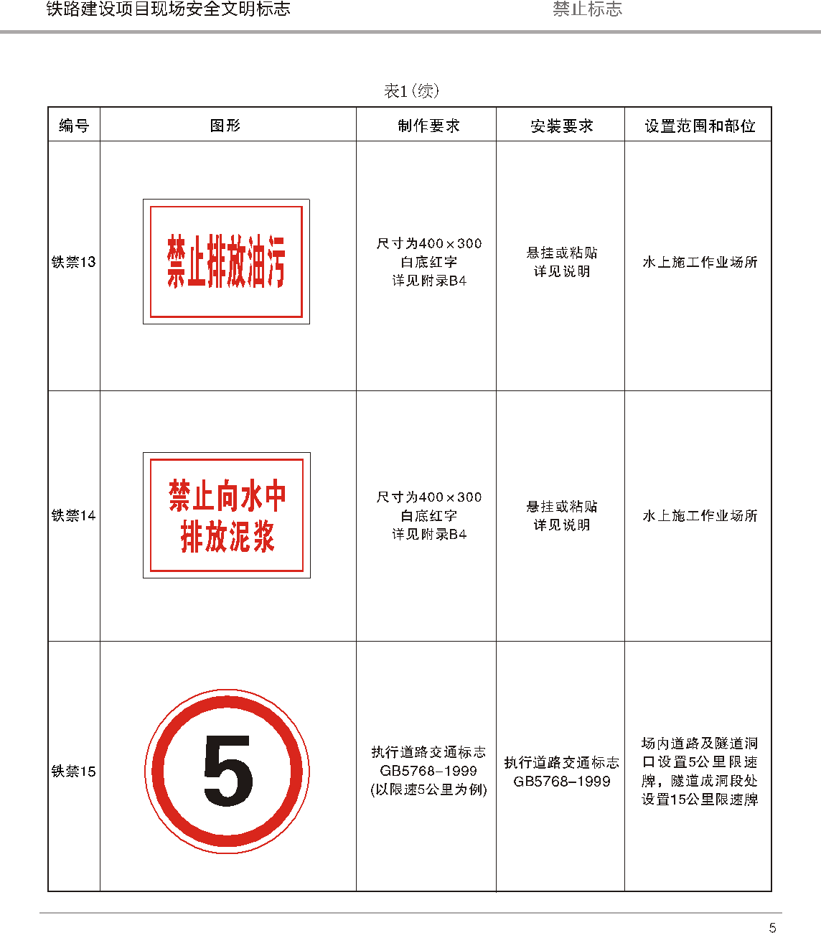

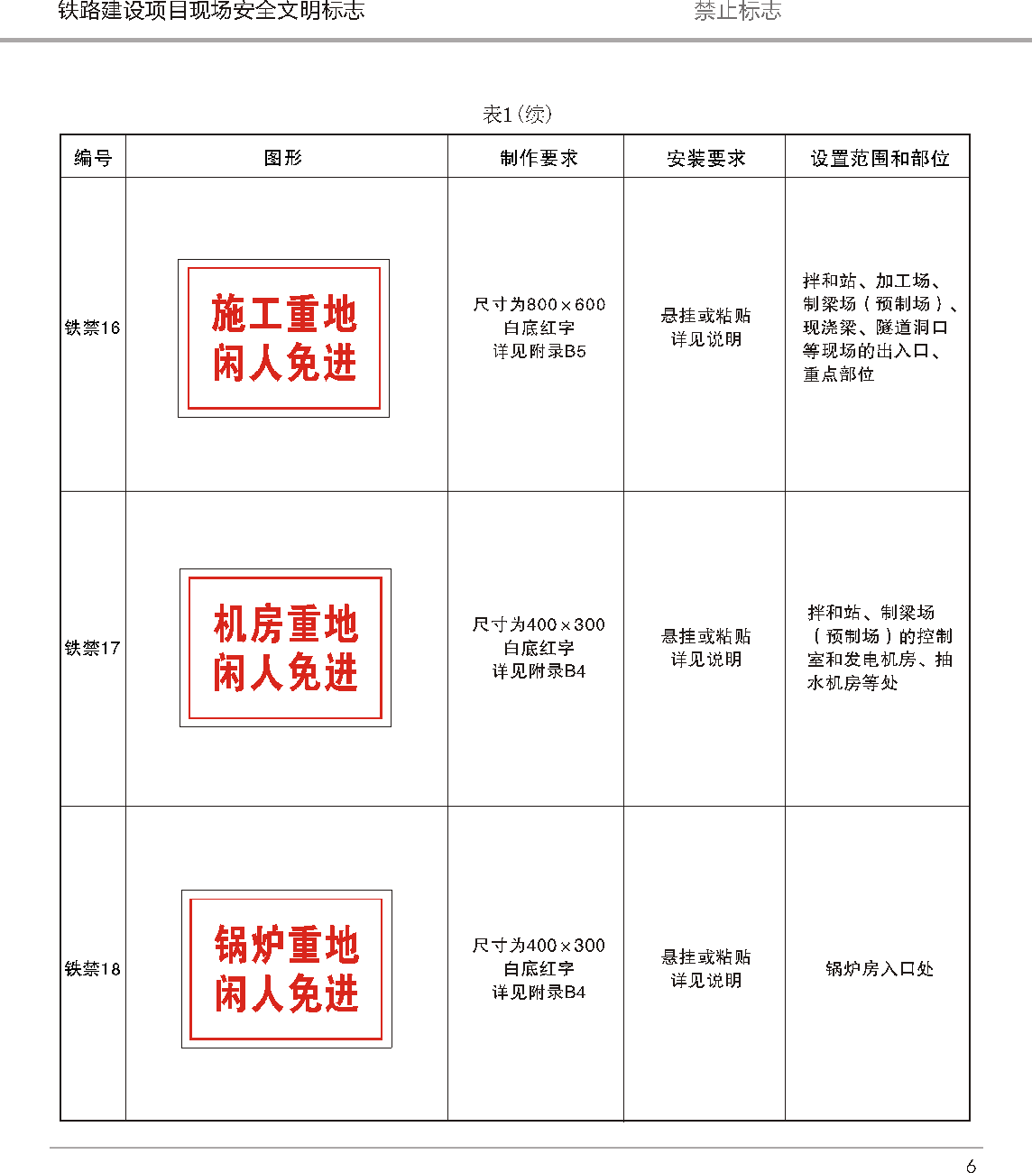

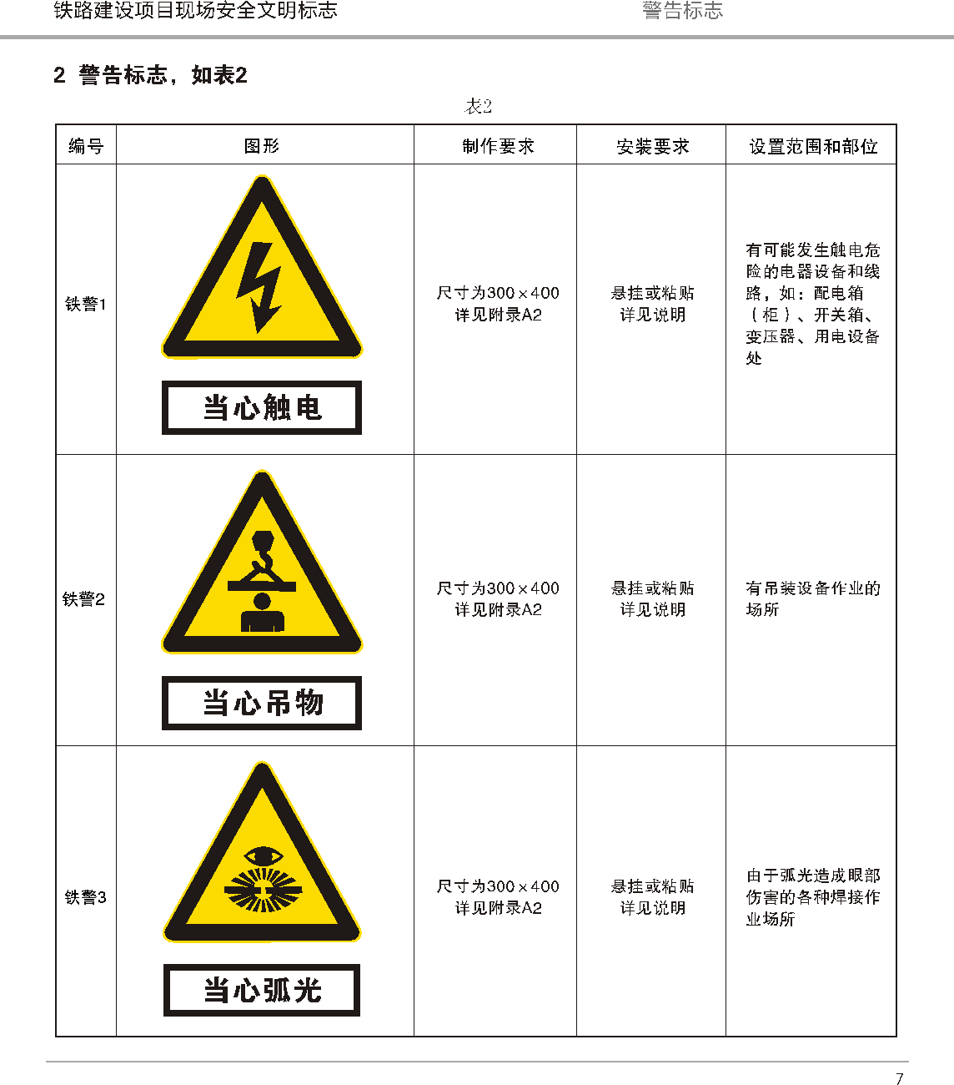

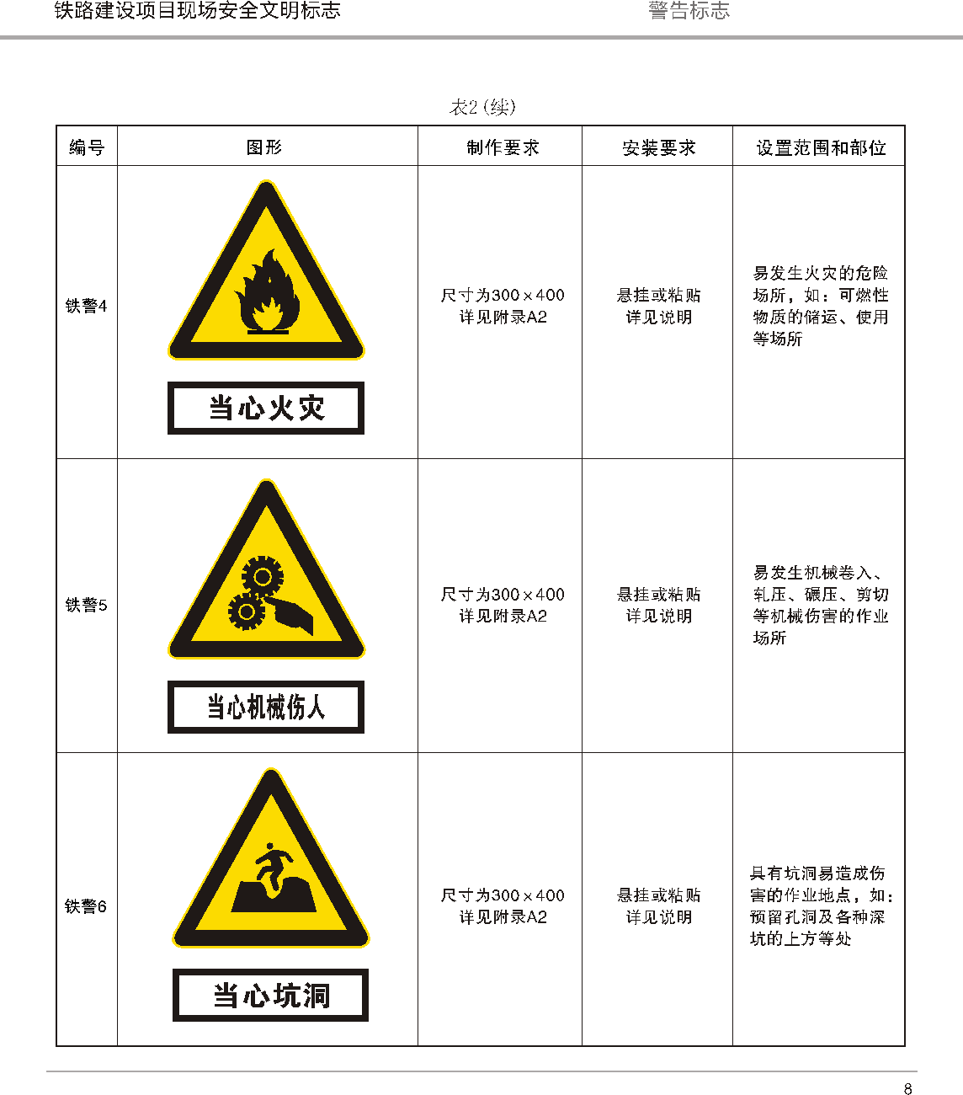

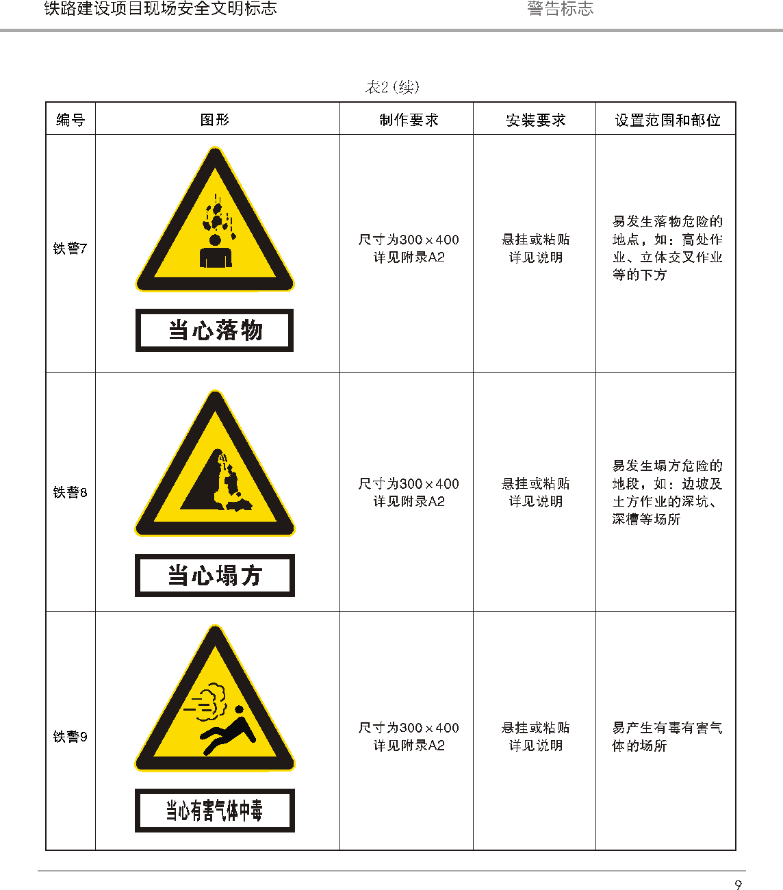

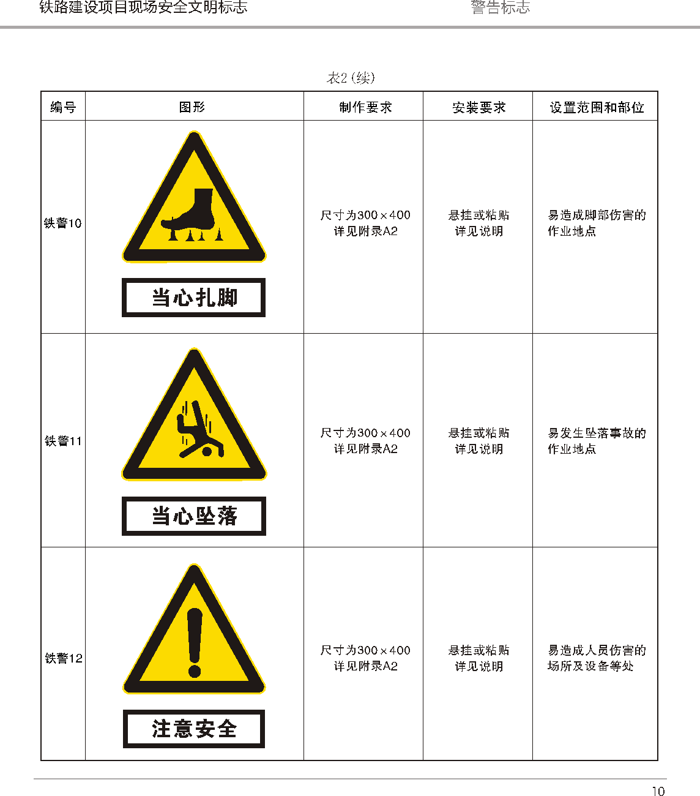

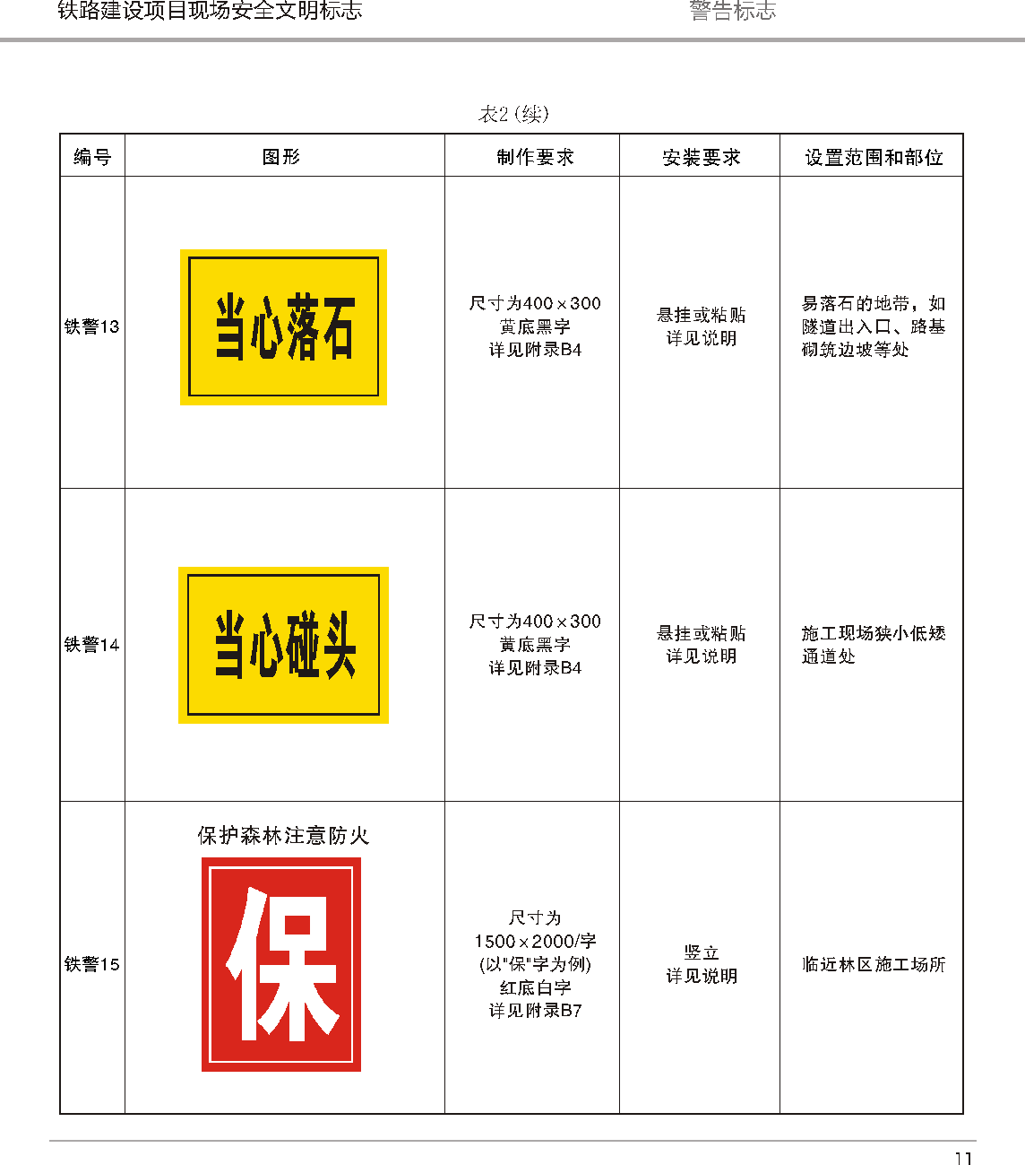

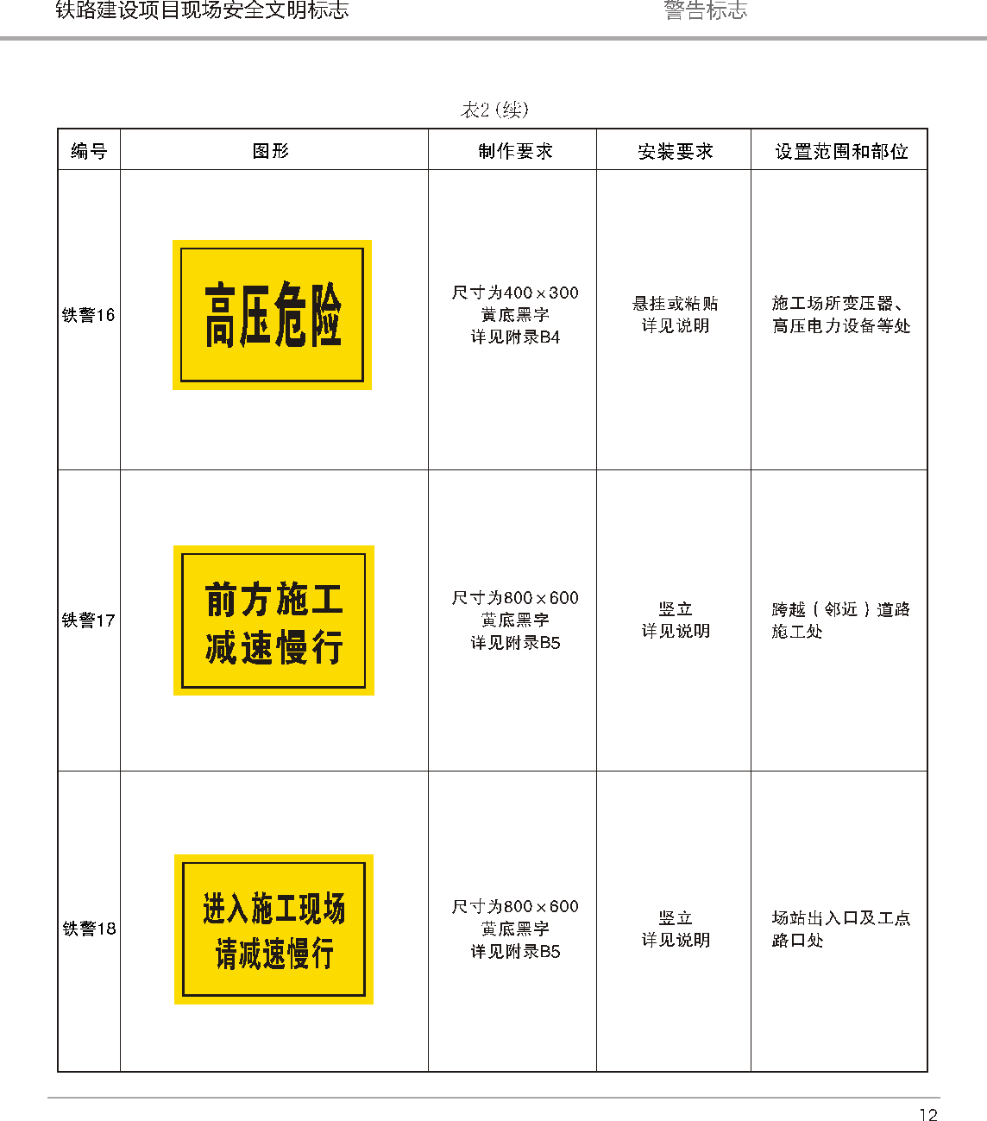

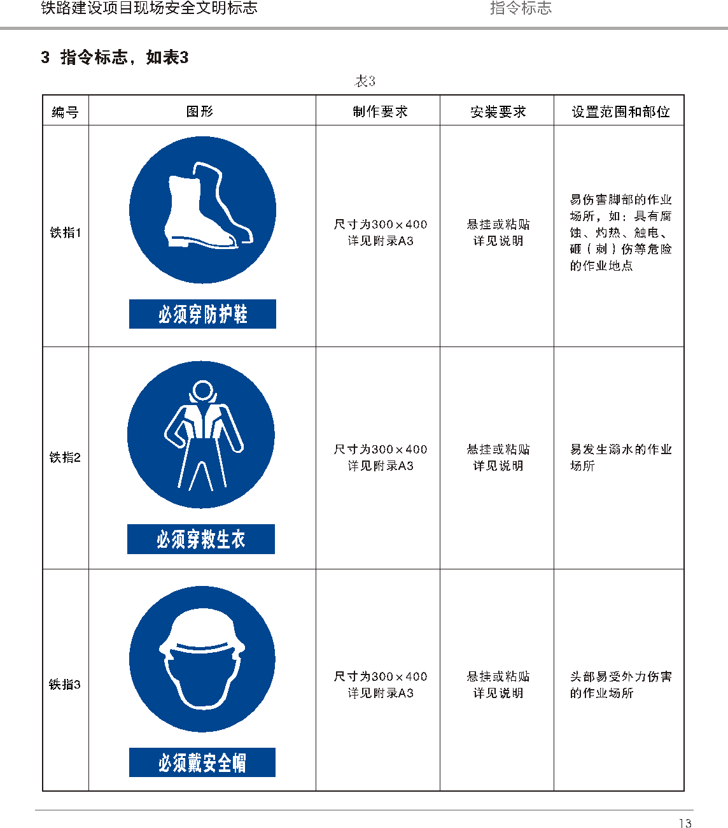

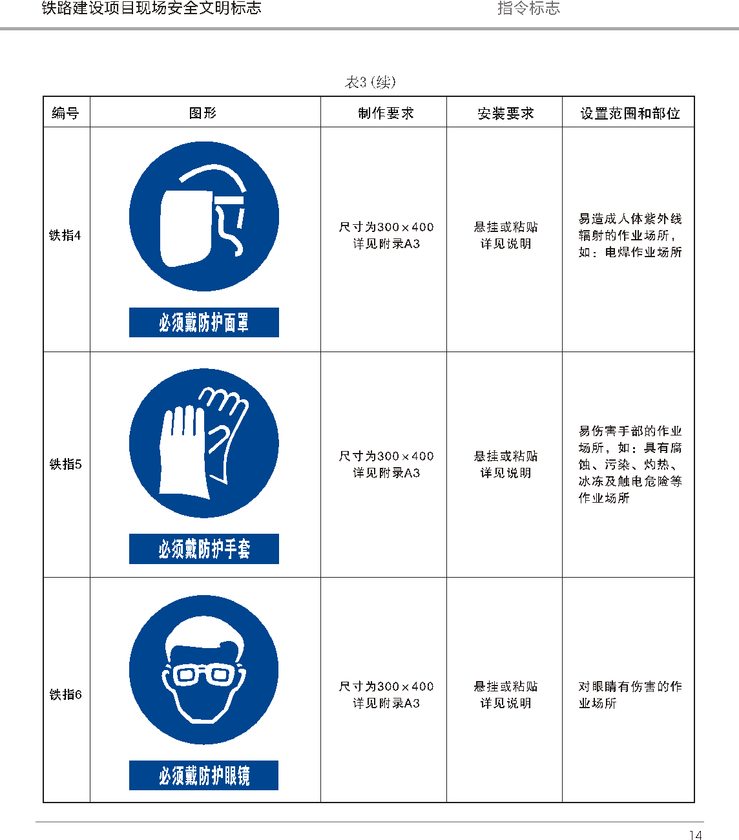

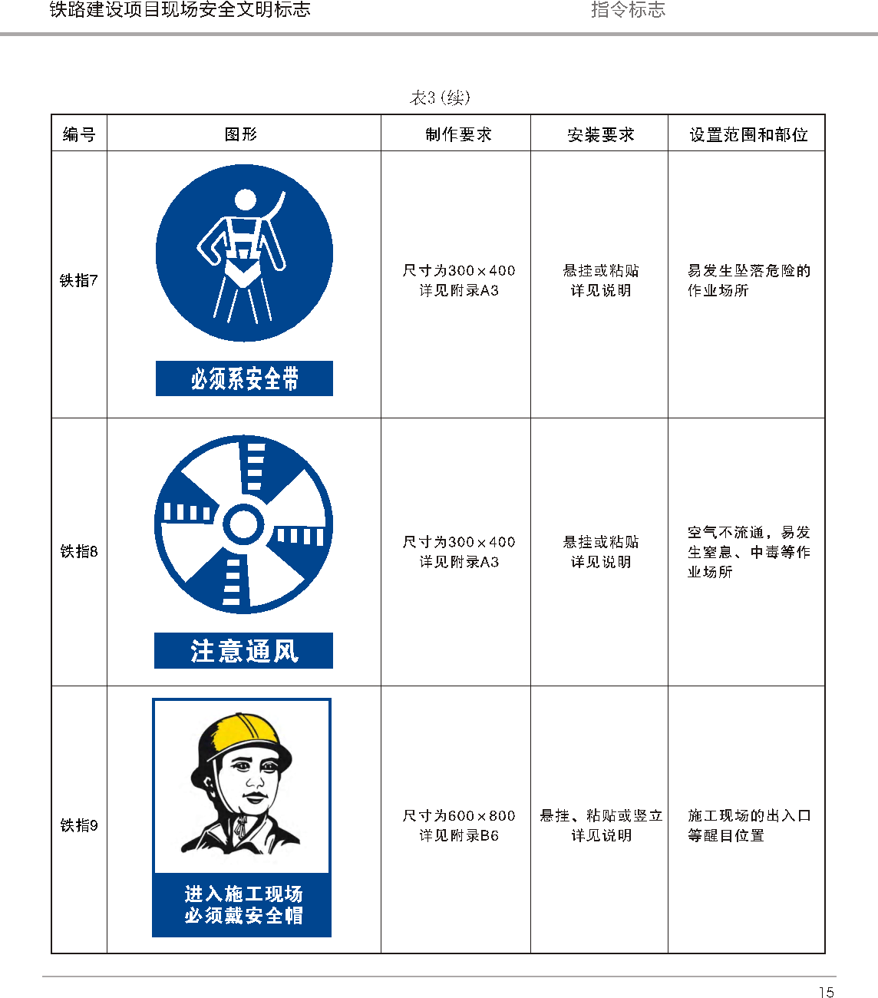

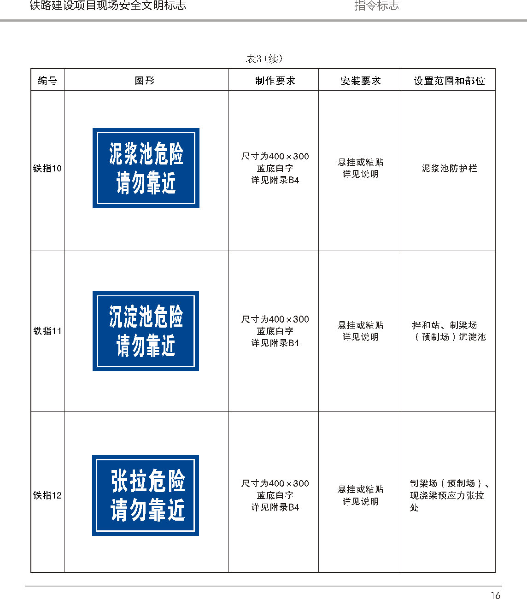

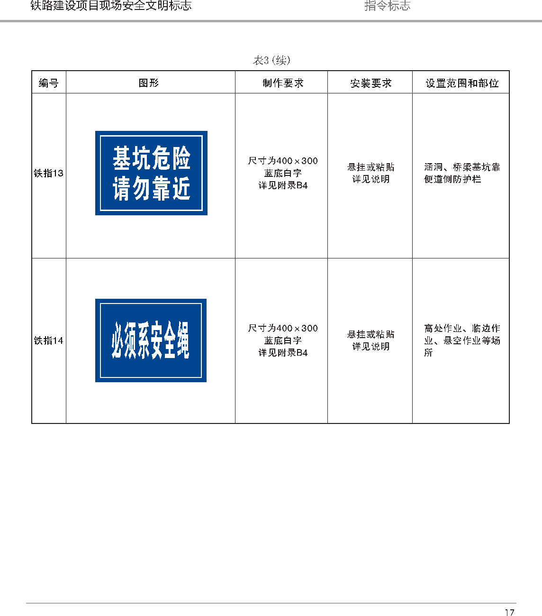

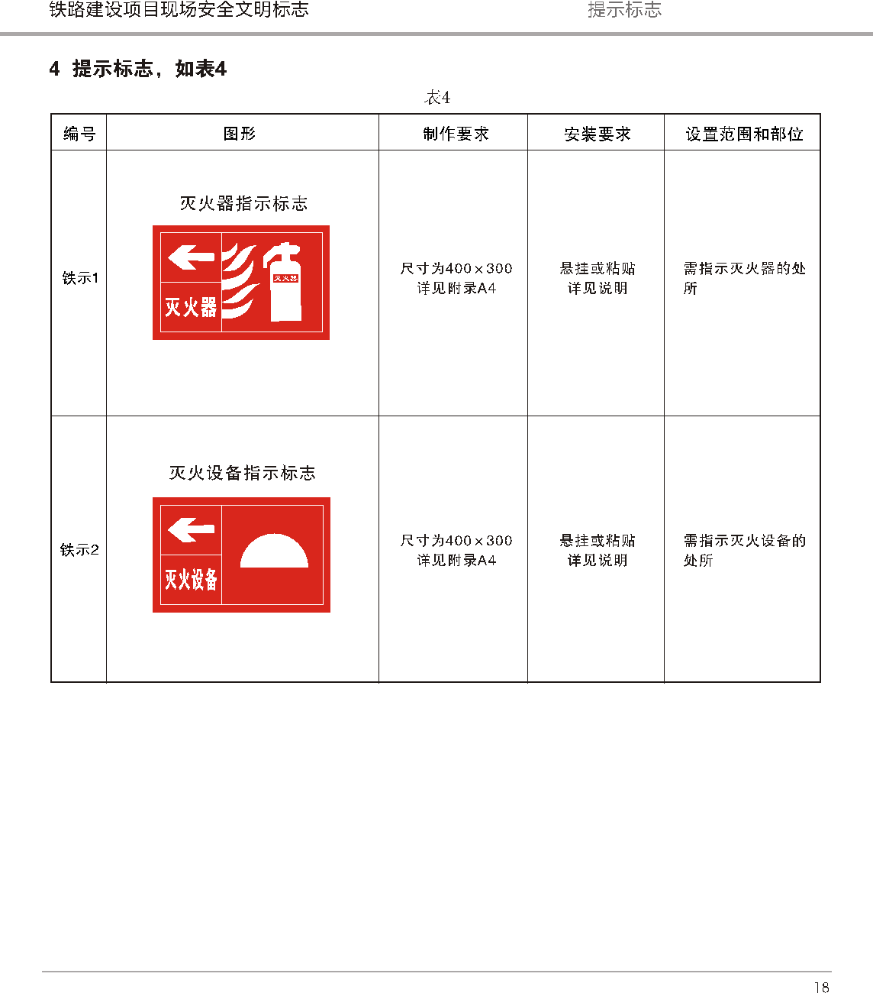

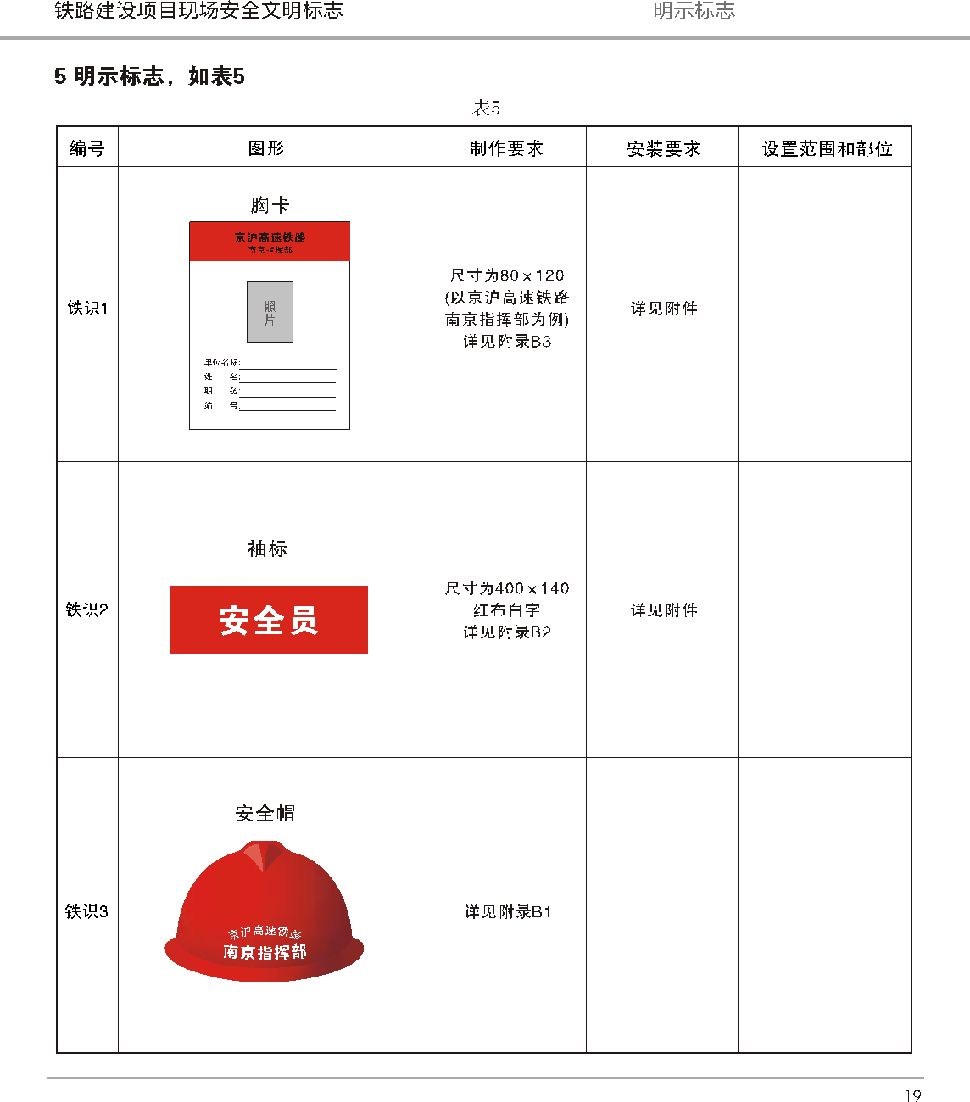

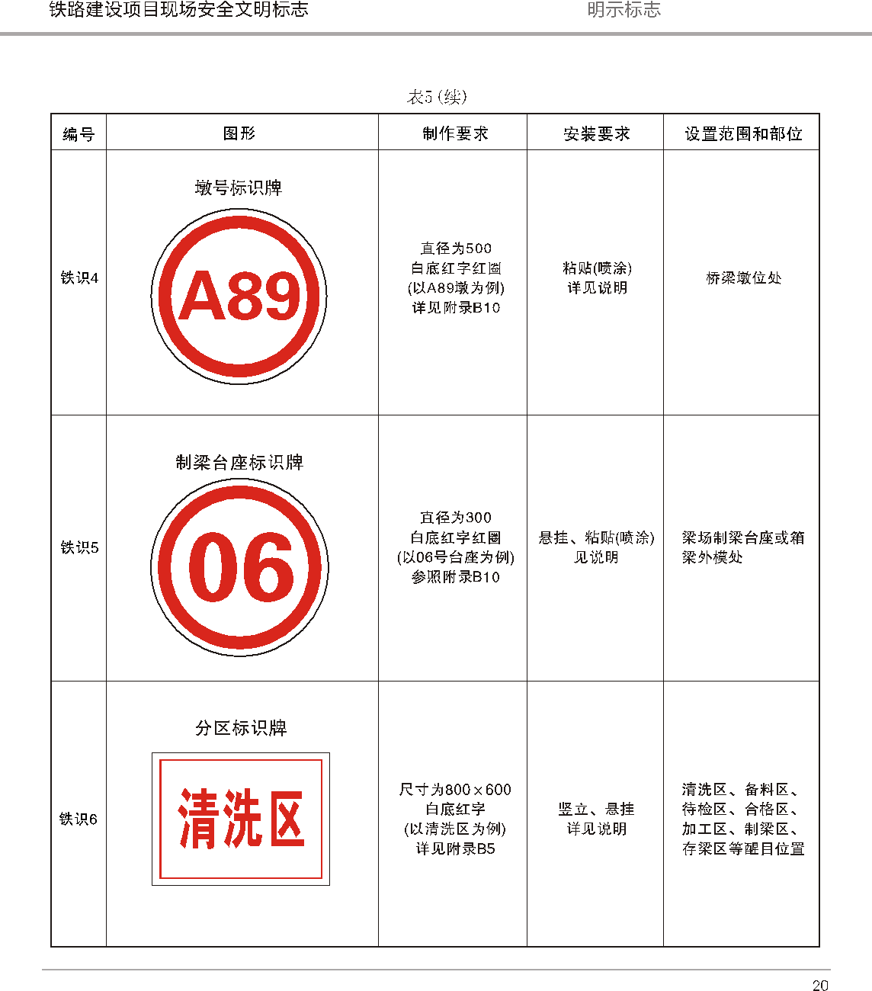

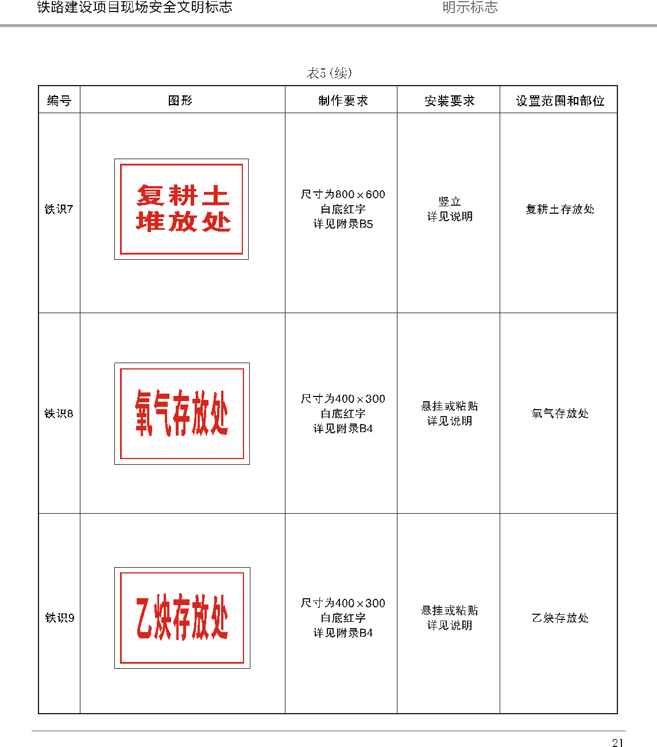

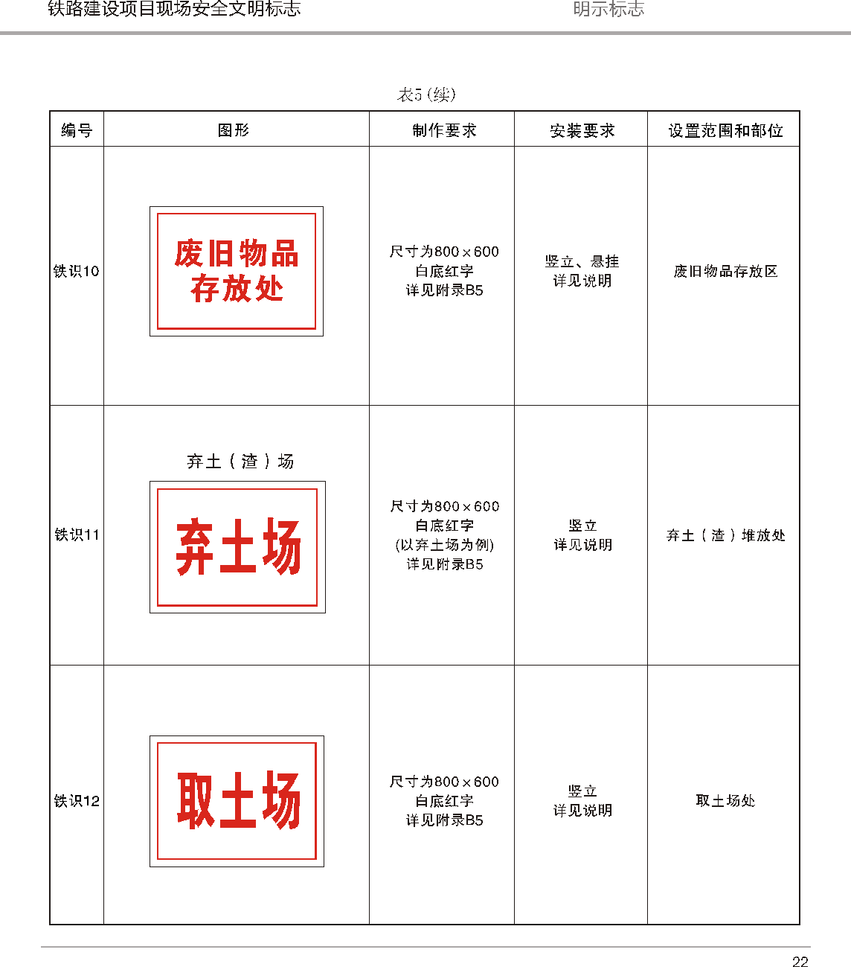

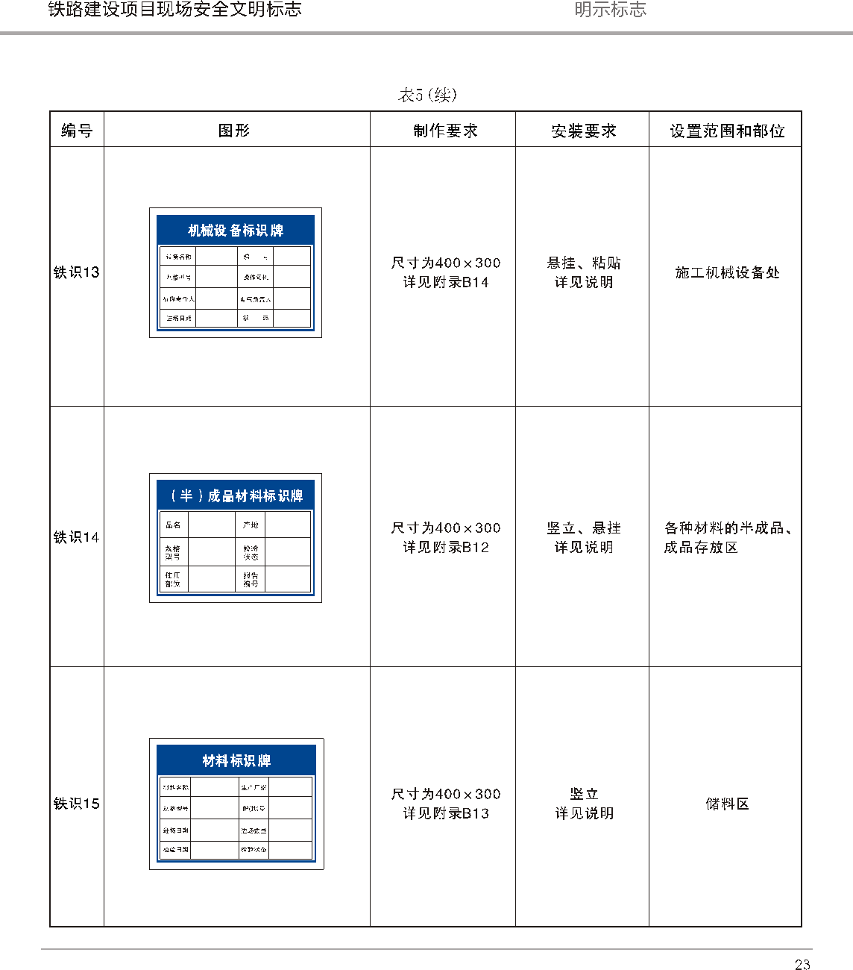

以上内容仅为本文档的试下载部分，为可阅读页数的一半内容。如要下载或阅读全文，请访问：https://d.book118.com/537000200132006034

